Poznań, 9 października 2025 r.

**THQ Nordic potwierdza udział w Poznań Game Arena 2025!**

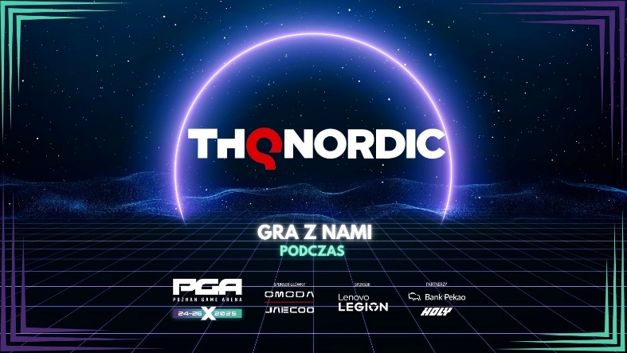

**Na stoisku THQ Nordic w czasie tegorocznego Poznań Game Arena (24-26.10.2025) czekają emocje, pokazowe dema i możliwość zagrania w trzy wyczekiwane tytuły: Gothic 1 Remake, SpongeBob: Titans of the Tide oraz REANIMAL. To idealna okazja, aby przekonać się, jak wygląda przyszłość gatunków — od kultowego RPG-a, przez familijną przygodę, po zupełnie nową, intrygującą propozycję.**

THQ Nordic (pawilon 5, stoisko 62) szykuje dla zwiedzających PGA stanowiska do testów gier, krótkie prezentacje i sesje Q&A z przedstawicielami wydawcy — wszystko po to, by jak najpełniej zanurzyć się w świecie każdej z produkcji. Przygotowano doświadczenia „hands-on”: pierwsze wrażenia z rozgrywki, pokaz technologii i fragmenty fabuły prezentowane na żywo.

**Gothic Remake**

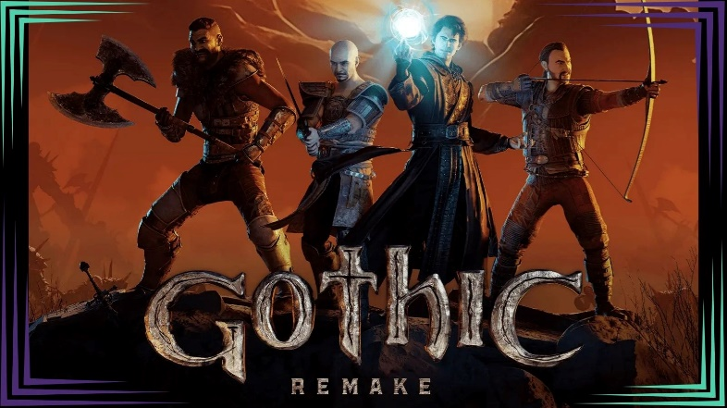

* Powrót legendy — klasyczne uniwersum Gothic trafia na nowo do współczesnych maszyn z przebudowaną oprawą graficzną i usprawnioną mechaniką.
* Dla fanów oryginału i nowych graczy: odświeżona narracja zachowuje duszę oryginału, jednocześnie oferując bardziej płynną walkę i nowoczesne rozwiązania UX.
* Epickie, mroczne lochy, intrygi, niebezpieczni przeciwnicy oraz swoboda w odkrywaniu całej Kolonii – z nowymi niespodziankami dla tych, którzy grali w oryginał!

**SpongeBob SquarePants: Titans of the Tide**

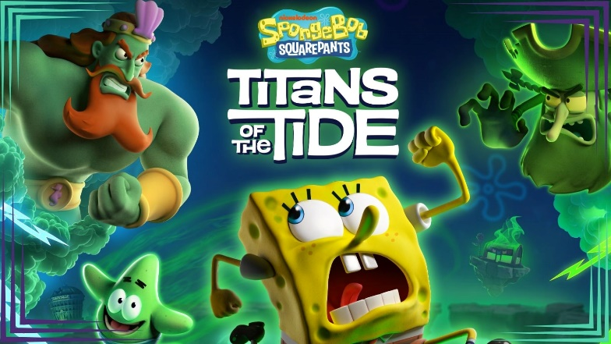

* SpongeBob i Patryk wyruszają w najstraszniejszą przygodę, by powstrzymać Latającego Holendra i króla Neptuna.
* Eksploracja ikonicznego Bikini Bottom, walka z epickimi bossami i sekrety czekające na odkrycie
* Nowa zawartość obejmuje lodowe Jellyfish Fields z Hibernation Sandy, łowienie meduz na Ghost Board oraz zabawne kostiumy z Pakietu Sezonowego
* **Premiera**: **18 listopada 2025** roku na PC, PS5, Xbox Series X|S i Nintendo Switch 2.

**REANIMAL**

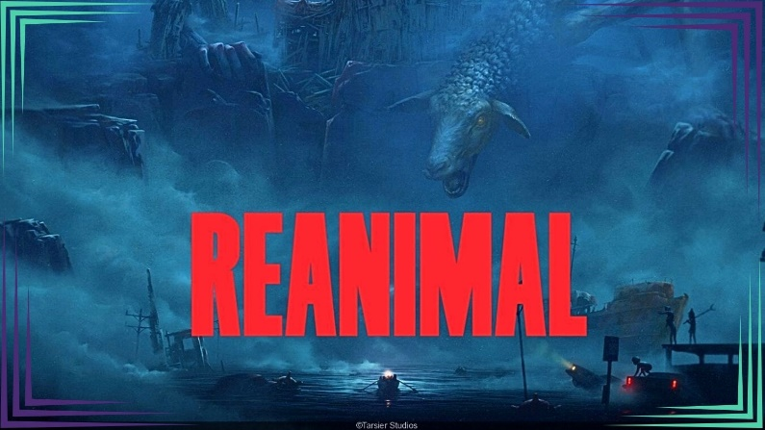

* Najbardziej zagadkowa propozycja z oferty — tworzona, by zaskakiwać. Dynamiczna rozgrywka, nietuzinkowa estetyka i mechanika, którą trudno zaszufladkować.
* Reanimal już budzi dyskusje w branży jako gra „z charakterem” – na PGA ziwedzający przekonają się w pełni, dlaczego!
* Nowatorskie pomysły projektowe i atmosfera, która zostaje w pamięci długo po wyłączeniu gry.

Oficjalna strona PGA: <https://gamearena.pl/pl/>

Link do akredytacji: <https://gamearena.pl/pl/dla-mediow/akredytacje/>

**\*\*\***

**Poznań Game Arena** – to największe w Polsce i tej części Europy targi gier komputerowych   
i rozrywki multimedialnej, organizowane zarówno dla branży jak i indywidualnych zwiedzających. PGA ma już 20-letnią historię, zbudowaną łącznie z ponad 600 000 polskimi   
i zagranicznymi fanami sprzętu, produkcji i multimediów gamingowych.

**Kontakt dla mediów:**

Natalia Porożyńska

+48 691 029 044

natalia.porozynska@grupamtp.pl